Традиции служения Отечеству и военное кино.
Размышления о X Международном Фестивале военного кино в Москве
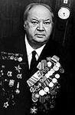
С 11 по 18 октября в Москве проходил X Международный Фестиваль военного кино им. Ю.Н. Озерова. Фестиваль проходил в обстановке особой общественной напряжённости и особого патриотического климата, который навеян обращениями Президента России В.В.Путина к историкам и архивистам, православной и патриотической общественности восстановить истинное историческое национальное лицо нашего народа. Как известно, национальный характер проверяется и утверждается в годы лихолетья, в годы войн с захватчиками и оккупантами. А в истории нашей страны таких скорбных, а затем уже и победных, лет было немало.
В начале ноября, например, мы будем отмечать юбилейные даты: 400-летие освобождения от поляков столицы Москвы и начала окончания периода Смутного времени и восстановления русской государственности. Победа пришла в результате самоотверженных действий 2-го ополчения Кузьмы Минина и Дмитрия Пожарского, а также отрядов казачьей «голытьбы» из 1-го ополчения, возглавляемого князем Дмитрием Тимофеевичем Трубецким; начиная с сентября мы отмечаем 200-летие победы в Отечественной войне 1812 года, которая выкристализовывалась в сложных «наикровопролитнейших» сражениях с врагом при Бородино, при Тарутине, при Малоярославце, а затем при Смоленске, Красном и Березине. Враг пришёл к нам с 608 тысячной армией, а покинул её пределы в количестве всего 25 тысяч. Освобождение страны венчал Высочайший Манифест Российского императора Александра I «О принесении Господу Богу благодарения за освобождение России от нашествия неприятельского». Праздновать победу Государем предписывалось в Манифесте в день православного праздника Рождества Христова 25 декабря по старому стилю (ныне это 7 января).
Ещё великий поэт России Михаил Юрьевич Лермонтов отмечал, что победу одержали «богатыри». При этом он отмечал тут же – «не вы». Такая им была дана низкая оценка следующему поколению. Если раньше, как писал в конце XIX века наш великий учёный-энциклопедист Николай Яковлевич Данилевский, вопрос патриотизма никогда не стоял перед русским народом, и самопожертвование было героической чертой нашего народа из века в век, то в последующие столетия вопросы патриотического воспитания стали волновать русское общество. В чём причины низкого патриотического состояния духа у новых поколений предстоит ещё разбираться историкам и обществоведам. Но сегодня ясно одно: вопросы изучения и развития преемственности поколений не ставились в то время вообще.
Только через сто лет их исследованием стал заниматься известный генеалог и общественный деятель Леонид Михайлович Соловьёв, который после празднования 100-летия победы в Отечественной войне 1812 года обратился к императору Николаю II с просьбой о создании Общества потомков участников Отечественной войны 1812 года. В этой группе потомков, как в социальной лаборатории, можно было бы аккумулировать духовный и нравственный опыт самоотверженного служения Отечеству участниками Отечественной войны 1812 года. И Указом императора такое общество было создано. Последующие исторические события, как мы знаем, не дали развернуть эту работу. Первая Мировая война, затем революция и гражданское противостояние не дали возможности для такой объёмной и полезной научной работы в России. Савёлов выехал из страны в Грецию, а затем к дочери в США, где активно работал над воспоминаниями. Он ушёл из жизни 19 октября 1947 года практически в безвестности и без должной оценки его творческой и организаторской деятельности.
Однако в 1998 году силами энтузиастов подобное «савёловскому» Общество потомков участников Отечественной войны 1812 года было возрождено и работа возобновилась. Продолжается она, несмотря на помехи и вредительство отдельных авантюристов и мошенников, приведшее к фактическому разрушению Общества потомков в 2008 году, до сегодняшнего дня в других организациях. В частности, в Историко-просветительском и учебно-методическом центре семейно-родовой культуры «Родовая семья» им. Л.М.Савёлова. Сегодня этот центр работает при Московском отделении Петровской Академии наук и искусств.
В этом ключе развития патриотизма и преемственности поколений и необходимо рассматривать сегодняшнюю деятельность Международного Фестиваля военного кино прошедшего в октябре. В память великого кинорежиссёра он назван в честь имени Юрия Николаевича Озерова, работам которого ещё предстоит духовное возрождение и долгая жизнь. Они никогда не будут забыты, несмотря на политические и экономические перетрубации в России и даже в Мире. Любой из его фильмов и сейчас соберёт полные залы зрителей.
Правда, если новые зрители будут вовремя осведомлены и проинформированы, поскольку сейчас в текучке и информационном перенасыщении к любому действию, тем более патриотическому, нужно готовить общественность. И в этом ключе опыт прошедших 10-ти Фестивалей военного кино очень полезен.
Итак. Сегодня на первый план выходят вопросы патриотического воспитания новых поколений наших граждан. Учитывая высокий уровень Международного Фестиваля, его авторитет среди властных структур (от Президента В.В. Путина поступила и была зачитана на церемонии открытия поздравительная телеграмма!), следует утверждать, что именно это направление патриотической работы через киноискусство с общественностью и гражданами остаётся наиболее жизнеспособным и эффективным. Вокруг него необходимо формировать научные исследования о духовных и нравственных ценностях участников сражений в прошедших войнах и исторических катаклизмах, о российской державности, о преемственности поколений, о традиционных ценностях семейно-родовой культуры, о формировании любви к родине, а, следовательно, и патриотического начала, в семье.
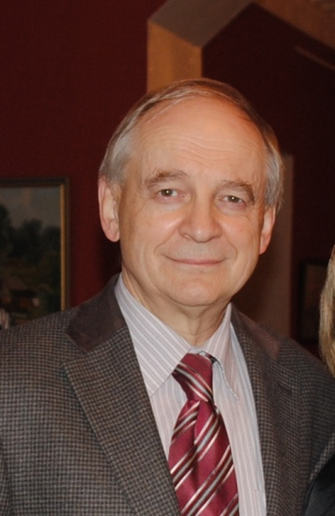
Следует тут сказать о преемственности поколений по линии Юрия Николаевича Озерова. Его сын от первой супруги Раисы Александровны Сухомлиной - Владимир Александрович Сухомлин, в настоящее время доктор технических наук и профессор Московского Государственного Университета, специалист в области информационных технологий, ведёт широкую общественную работу в направлении аккумулирования знаний и сведений о предках, а, по существу, духовного и социального опыта, у сегодняшних их потомков.
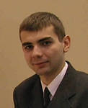
Под его руководством работает интернет-портал «Военно-исторический форум», в котором не только отрабатываются интернет-технологии, но и ведётся скрупулёзная патриотическая воспитательная работа. Им организованы и проводятся уже ряд лет интернет-конкурсы по тематике «Страницы семейной славы». Профессор радуется итогам каждого конкурса и ежегодному увеличению числа его участников в лице школьников с родителями и учителями-наставниками. Однако, и огорчается, убеждаясь, насколько ленивы и равнодушны современные московские школы, не участвующие в ежегодных интернет-конкурсах, несмотря на обилие семей участников прошедших войн и военных столкновений в Москве.
Следует сказать, что сын Владимира Александровича Сухомлина, а значит внук Юрия Николаевича Озерова, Владимир Владимирович Сухомлин начинал свою журналистскую и патриотическую деятельность под влиянием отца, его духовного опыта и семейного наследия. Такая вот наглядная преемственность поколений у последователей рода Юрия Николаевича Озерова!
К, сожалению, патриотическая журналистская деятельность молодого Владимира Владимировича Сухомлина оборвалась в самом расцвете от рук наёмных убийц, оборотней в погонах. Этот факт является серьёзным упрёком нашему времени, когда лучшие и наиболее последовательные патриоты-журналисты преследуются, подвергаются травле и даже уничтожению. Как пишет в интернете отец: «Для моей семьи 4 января - день великой скорби, который начинается с посещения могилки сына на Троекуровском кладбище. В этот день, четвертого января 2003 г. был похищен и зверски казнен бандой милицейских подонков наш сын, выпускник МГУ, журналист-патриот Владимир Сухомлин, автор ряда Интернет-порталов (Сербия.ру, Чечня.ру, Военно-исторический форум (vif2.ru), Катюша.ру, Сегодня.ру и др.)…..».
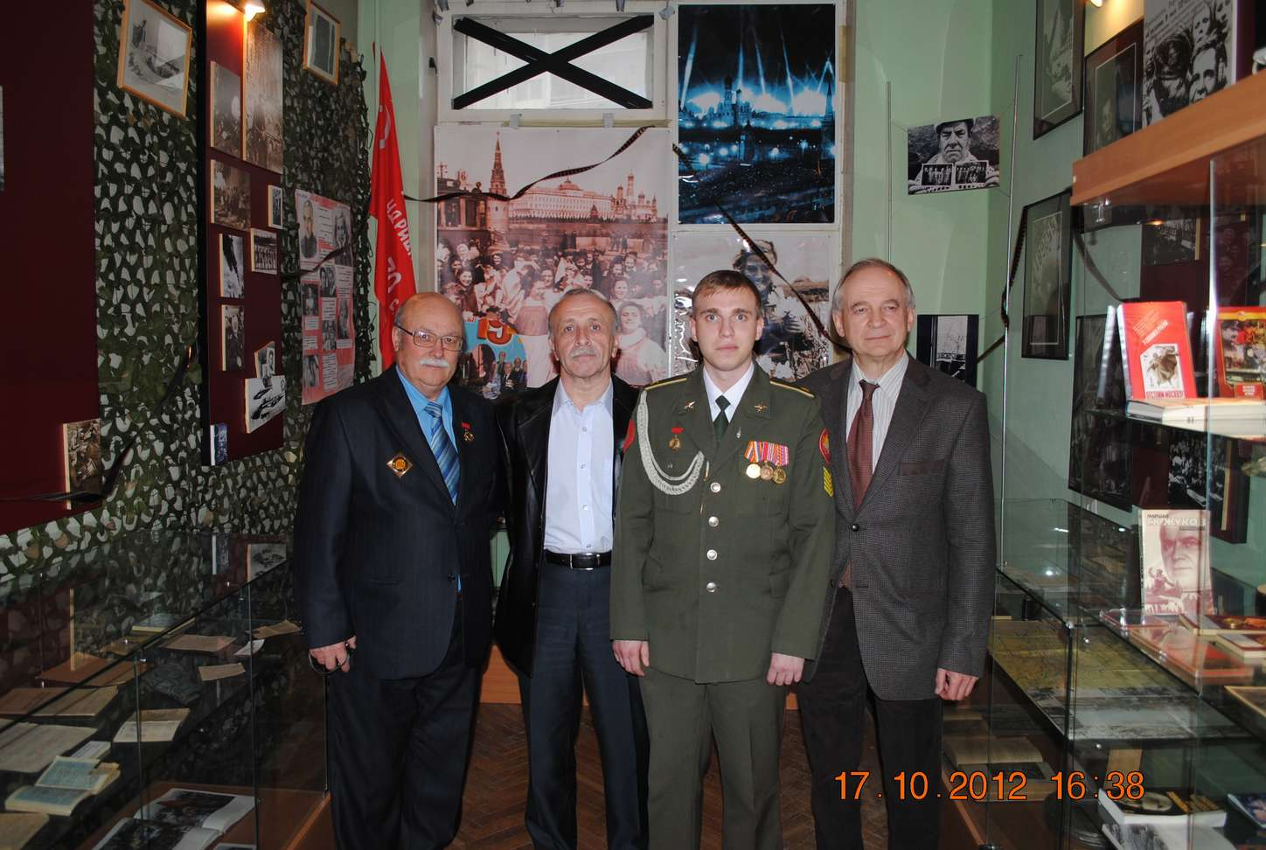
После гибели сына Владимир Александрович принял на себя заботы о созданном сыном портале «Военно-исторический форум» и достойно ведёт его работу, нуждаясь, очевидно, в поддержке и помощи общественности, которая особо не спешит поддерживать и помогать. Он активно участвует в Международном Фестивале военного кино, и многие фотографии и статьи, опубликованные в интернете, дело его творческих рук и неизбывной активности. Следует заметить, что усилиями В.А. Сухомлина и Вашего покорного слуги 17 октября был проведён Круглый стол в лицее №1548 в рамках Международного Фестиваля. Круглый стол был посвящён теме патриотического состояния русского общества в 1812 году и прошёл с большим успехом. После мероприятия участники посетили лицейский музей памяти кинооператоров Великой Отечественной войны.
Следует подчеркнуть и с великой благодарностью отметить, что в основных мероприятиях предыдущих девяти и последнего десятого Фестиваля военного кино активно участвовала супруга и вдова Юрия Николаевича – Диляра Озерова.
Теперь о тех, кто подхватил патриотическое направление деятельности Юрия Николаевича Озерова и продолжает его в наши непростые дни и обстоятельства.
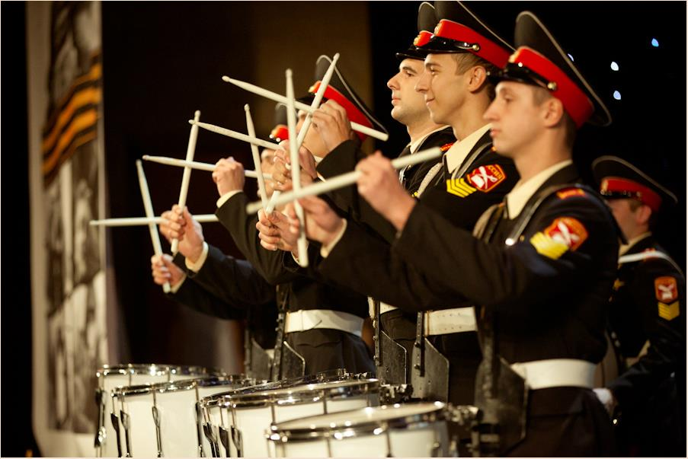
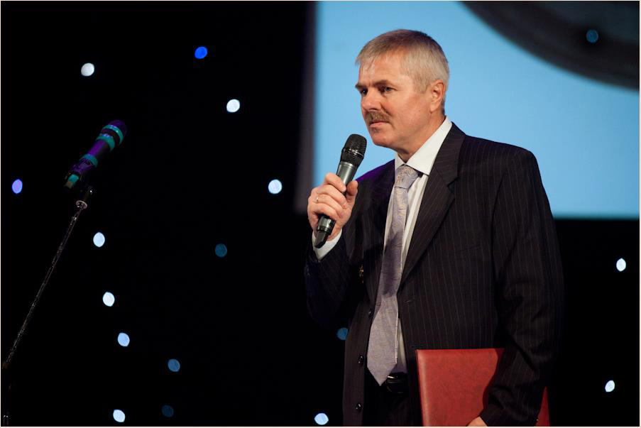
Это в первую очередь, организатор фестиваля военного кино имени Юрия Озерова Президент Фестиваля – Урюмцев Олег Григорьевич. Энергии этого человека можно только позавидовать. И порадоваться за команду, которую он объединил вокруг себя, которая может решать сложнейшие организационные задачи. При относительно скромной грантовой поддержке Оргкомитету удаётся проводить яркие церемонии открытия и закрытия, бесплатный показ конкурсных кинолент в лучших кинотеатрах, мастер-классы художественного мастерства и круглые столы в учебных заведениях и общественных центрах.
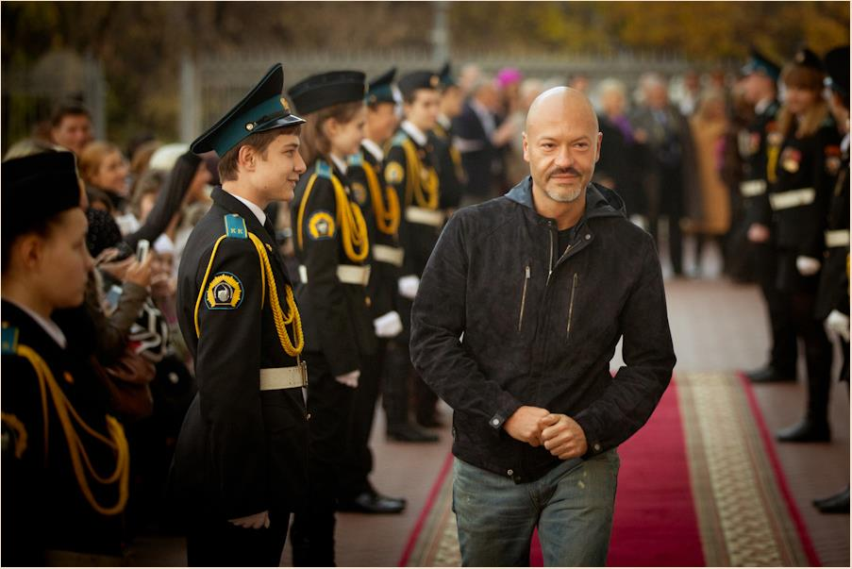
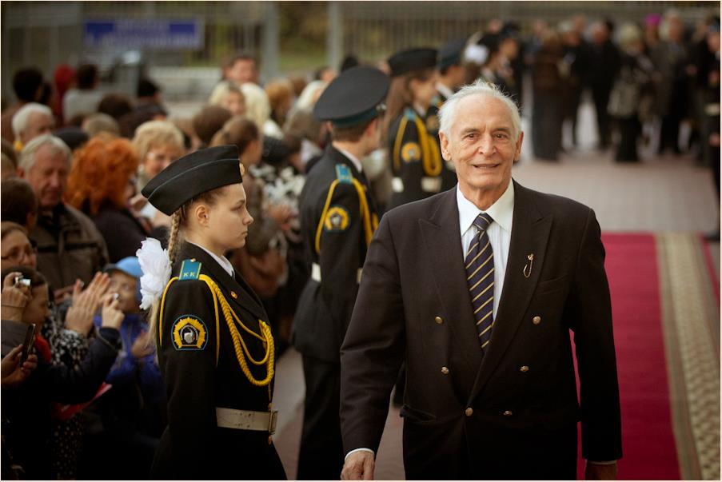
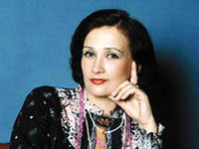
В этом году церемония открытия проводилась 14 октября в останкинском концертном зале «Королевский». По торжественной красной дорожке, ведущей в концертный зал, прошли звезды военного кино: Василий Лановой, Людмила Хитяева, Фёдор Бондарчук, Александр Голобородько, Зинаида Кириенко, Михаил Ножкин, Юрий Назаров, Григор Гярдушян, Вадим Юсов, Валерий Хазов, Тигран Кеосаян и многие другие. Впоследствии на открытие фестиваля приехал сам Армен Джигарханян.
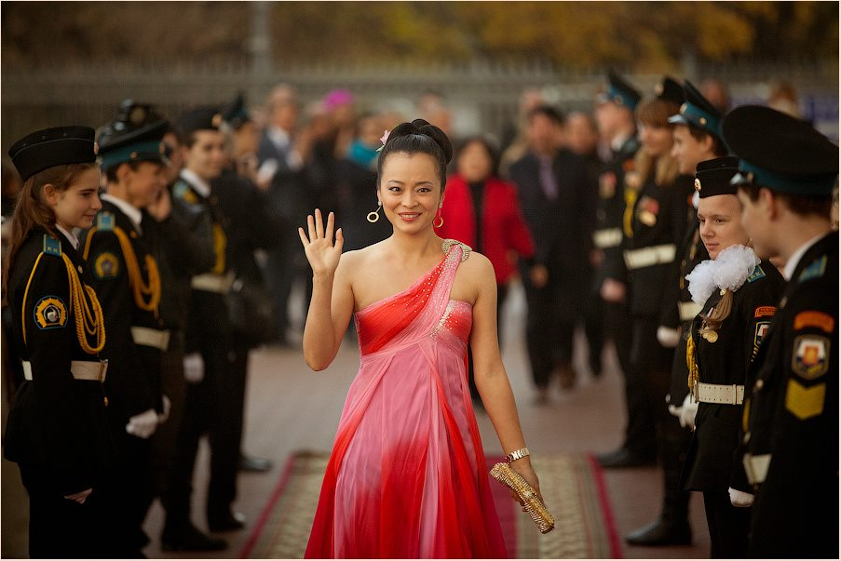
Из зарубежных участников и гостей на открытии фестиваля наиболее многочисленной была делегация из Китая, во главе с главной героиней конкурсного фильма «Сяньнанское восстание» молодой актрисой Ван Цзя. Присутствовали также делегации Сербии и других стран.
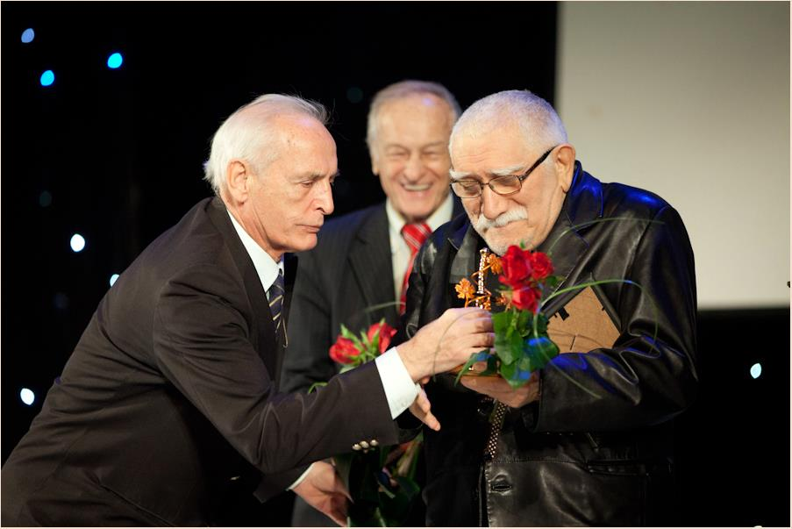
Полный список участников и гостей Фестиваля можно увидеть на сайте: http://warcinema.ru.

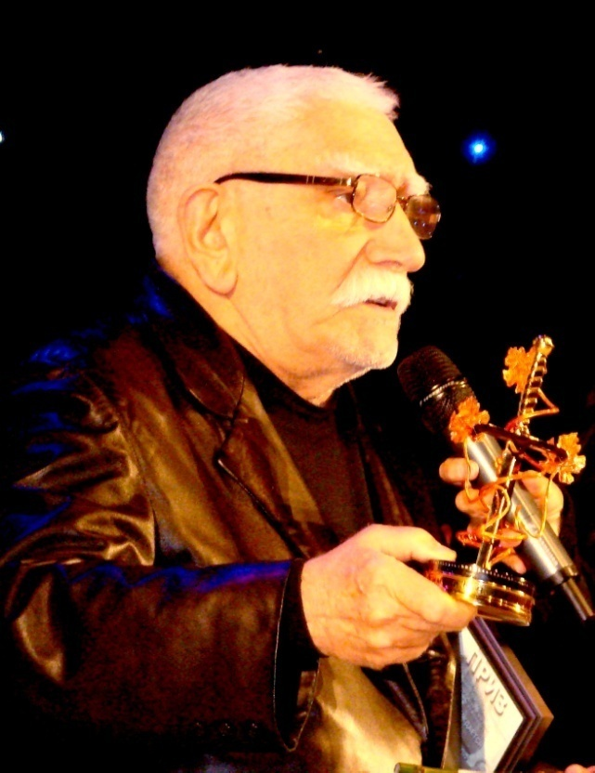
На открытии Фестиваля состоялось вручение наград «За вклад в развитие кино». Этих наград были удостоены Армен Джигарханян и Ирина Скобцева.

В последующие три дня проходил просмотр конкурсных фильмов в различных общественных центрах и кинотеатрах города Москвы.

Закрытие Фестиваля состоялось 18 октября в Культурном Центре Вооружённых Сил Российской Федерации. Гостей ждал прекрасный зал, выставка и замечательный концерт. По ходу концерта победителям Фестиваля вручались призы, подарки и памятные знаки.
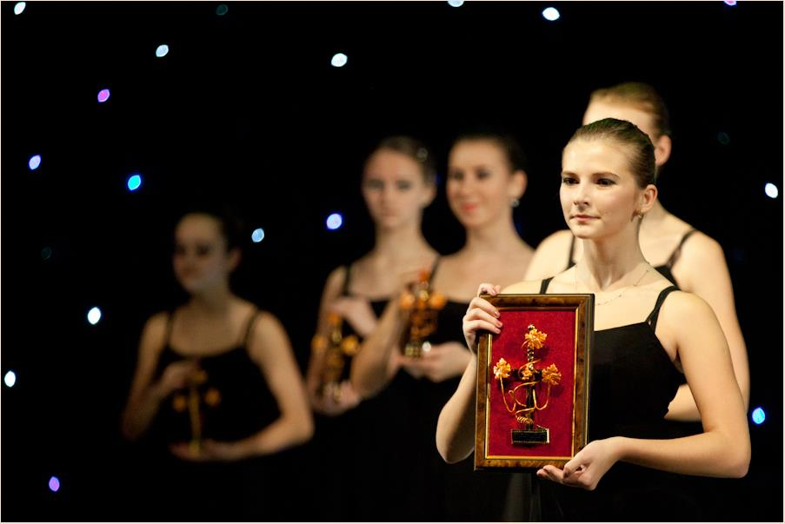

Особый знак и памятный подарок был вручён известному детскому врачу и общественному деятелю Леониду Михайловичу Рошалю.
Сведения о победителях Фестиваля во всех номинациях также можно посмотреть на сайте: http://warcinema.ru.
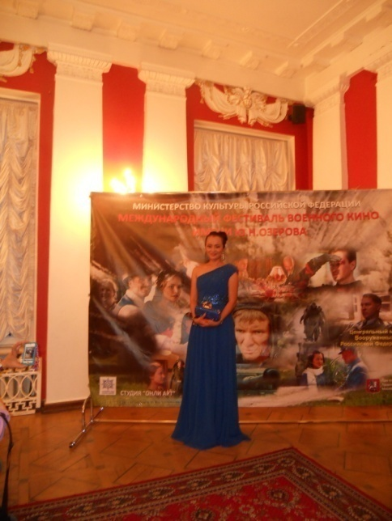
Гран-при юбилейного X Международного фестиваля военного кино имени Юрия Николаевича Озерова досталось картине «Белый Тигр». Её автор – Карен Шахназаров – удостоен звания лучшего режиссёра смотра.

Приз за лучшую женскую роль присуждён китайской актрисе Ван Цзя, сыгравшей главную роль в фильме «Сяньнанское восстание».

Приз за лучшую мужскую роль присуждён русскому актёру Сергею Маховикову, сыгравшему главную роль в фильме «Наркомовский обоз».
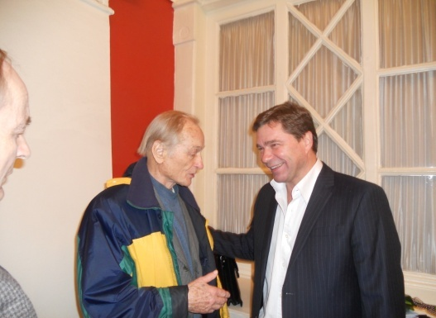

Следует отметить высокую творческую активность и выдающиеся организаторские усилия по проведению Фестиваля Председателя жюри Михаила Ивановича Ножкина.
Внеконкурсный показ включил в себя фильм Сергея Говорухина «Земля людей» и польский фильм «Варшавская битва» (режиссёр-постановщик Ежи Гоффман).
Из присутствующих на церемонии Закрытия Фестиваля следует отметить: Людмилу Хитяеву, Леонида Рошаля, Бориса Галкина, вручавшего премию имени Владислава Галкина, Зинаиду Кириенко, Михаила Ножкина, Юрия Назарова, Льва Прыгунова, серба Иована Марковича, всю китайскую делегацию и многих многих других.
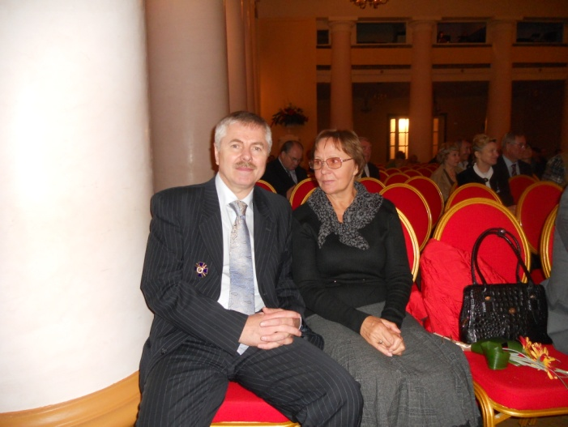
Особенно отрадно, что на Торжественном закрытии кинофестиваля присутствовала и выступила со словами благодарности и напутствия следующему фестивалю мать погибшего героя чеченской войны Евгения Родионова – Любовь Васильевна Родионова.

Следует сказать, что все участники Фестиваля были объединены общей идеей: прославления духовного и нравственного подвига русского народа в годы Великой Отечественной войны 1941-1945 годов и интернациональных конфликтов, подтверждения и прославления высокого уровня киносценариев и режиссуры военного кино в России, неизбывной любовью к хорошему кино и великим многовековым традициям служения Отечеству, уважением к памяти Юрия Николаевича Озерова.

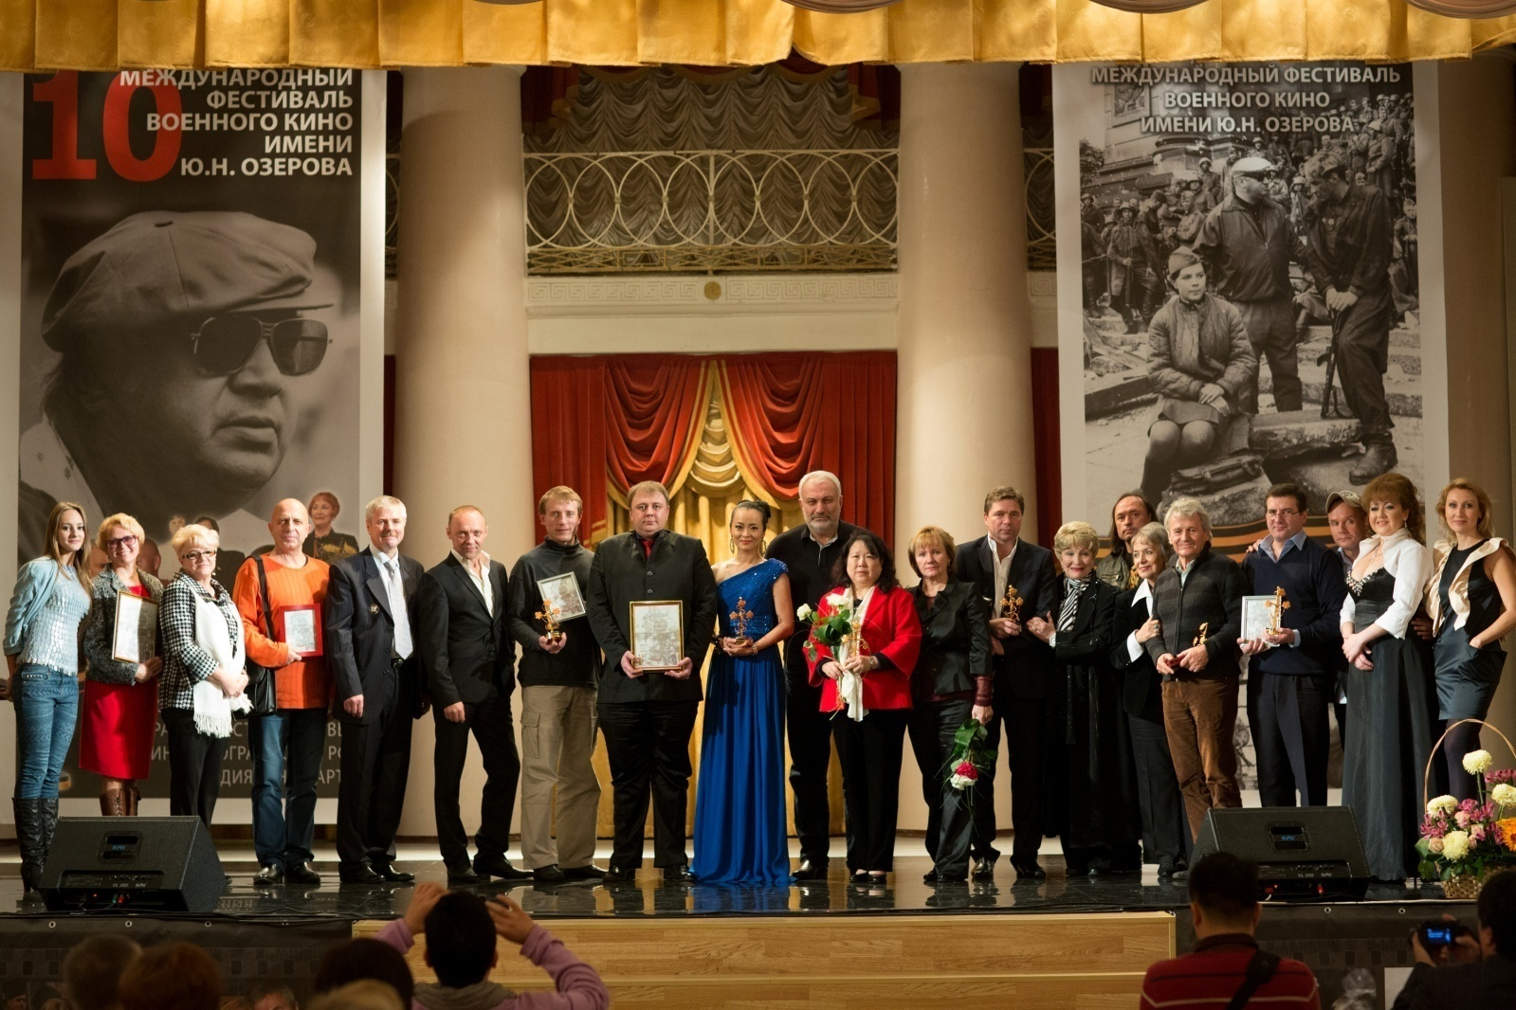
В заключение следует выразить надежду, что в содружестве кинематографистов с писателями и педагогами возможно создание и внедрение в систему образования и воспитания нового поколения предмета: «Духовные основы служения Отечеству», в котором нашему новому поколению давались бы основы восприятия нашей истории и культуры через призму духовного и военного подвига предков без классовых, сословных, образовательных или имущественных отличий и ложных противопоставлений и фальсификаций. Напомню, что Президент России В.В. Путин спросил совсем недавно общественность о «национальном лице» нашего народа. И ему, очевидно, следует представить концепцию «национального лица» через совокупность духовных и нравственных ценностей, которые русский народ умел защищать в течение многих столетий. X Международный Фестиваль военного кино имени Юрия Озерова в очередной раз достойно представил духовный опыт дружественных стран и народов через возможности военной кинематографии, а, главное, по-сути, представил национальное благородное лицо героев России, способных к самопожертвованию в условиях ведения военных действий ради сохранения жизней «други своя», традиционных семейных и общенациональных духовных ценностей и культуры России.
Академик Петровской академии наук и искусств, член Союза славянских журналистов и Союза писателей России, Ответственный секретарь РОО содействия возрождению и сохранению культурного и исторического наследия «Бородино-2012», Шуринов Александр Сергеевич.

